
CS322 – Programiranje u C#

Projekat “Auto servis menadžment”
AUTOR:
Igor Jeremic 5385

Uvod

Cilj je napraviti program za lakšu konekciju između musšterije i radnika.
Pri registraciji biramo 3 role, admin, user, mechanic ili seller, ako izaberemo bilo koju rolu osim user-a sistem na automatski daje tu rolu i pravi request za neku drugu rolu, koju admin treba da prihvati.

Struktura

Opis strukture aplikacije
Ovaj projekat je Windows aplikacija čiji je GUI odrađen pomoću C# Windows Forme. Projekat se sastoji iz klasa i forma. Klase su customer, LoginUser, RegisterUser, ServiceRequest i User.
Za ovaj program je korišćena Spring framework koji je poveyan na mySQL bazu i omogućava laksu komunikaciju između beckend-a i frontenda

Baza podataka

Baza za ovaj projekat se sastoji iz 3 tabele dok baza za ceo sistem poseduje vise od 15 tabela

Baza podataka:

Tabela: User
Kolona | Tip | Nullable | Primarni ključ | Auto-increment
id | INT | NE | DA | DA
fullName | VARCHAR | DA | NE | NE
password | VARCHAR | DA | NE | NE
email | VARCHAR | DA | NE | NE
phoneNumber | VARCHAR | DA | NE | NE
role | VARCHAR | DA | NE | NE

Tabela: ServiceRequest
Kolona | Tip | Nullable | Primarni ključ | Auto-increment
serviceId | INT | NE | DA | DA
fullName | VARCHAR | DA | NE | NE
email | VARCHAR | DA | NE | NE
mechEmail | VARCHAR | DA | NE | NE
problemType | VARCHAR | DA | NE | NE
problemDescription | VARCHAR | DA | NE | NE
isDone | BOOLEAN | NE | NE | NE

Tabela: RoleRequest
Kolona | Tip | Nullable | Primarni ključ | Auto-increment
roleId | INT | NE | DA | DA
role | VARCHAR | DA | NE | NE
email | VARCHAR | DA | NE | NE

Implementacija

Registrovanje

Korisnik se pre pokretanja regustruje i bira rolu, na pocetku svi imaju rolu user ako admin im ne dodeli drugaciju ukoliko su dali request za drugu prilokom registracije
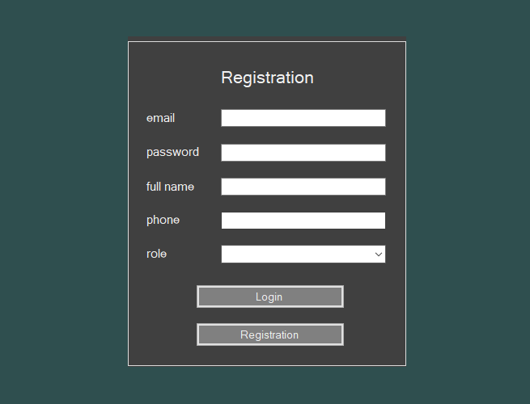

Prijava
Ukoliko korisnik ima nalog u našoj prodavnici, ili ga je upravo napravio, sa početnog ekrana ima opciju da se prijavi. Da bi se korisnik prijavio, potrebno je da unese svoj email i password. Program zatim proverava te informacije sa bazom podataka, i ukoliko su tačni, propušta korisnika na njegov nalog.

User
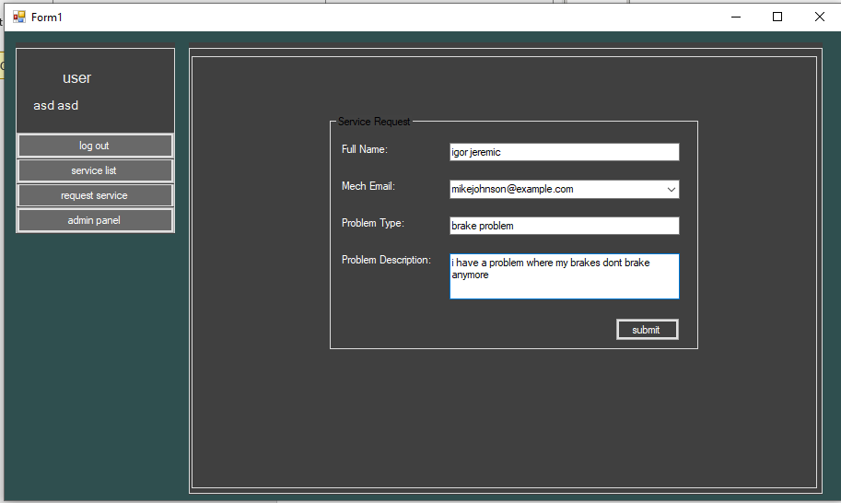

User moze da kao I ostale role narucuje usluge od mehanicara na ovom meniju.Meni je napravljen tako da kada izaberemo email iz mehanicara sa servera se izvlace svi meilovi kako bi videlo koji su dostupni, nakon narucivanja usluge uslugu mozemo I da vidimo preko service list menija

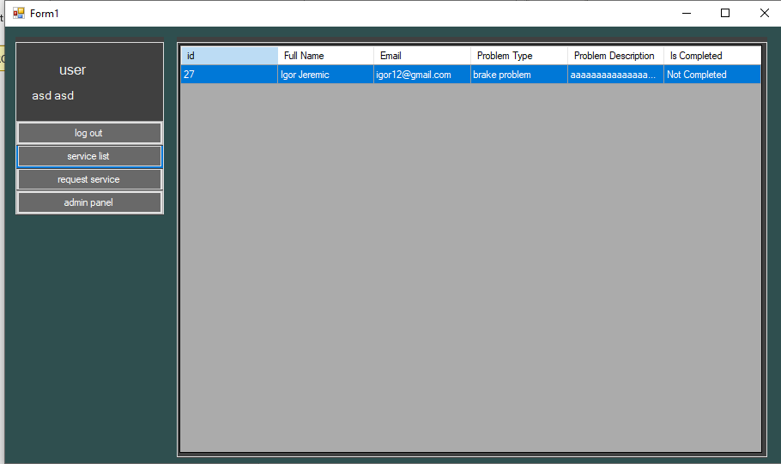
Na ovom ekranu vidimo nasu uslugu I njen status da li je zavrsena ili ne, ovo omogucava kupcu da lako proverava status svoje usluge
Dok ce ovo slicno da se prikaze kod mehnicara samo sto ce on imati opciju da promeni completed status

Admin
Ukoliko se prijavi pomoću admin naloga, onda će se susresti sa drugačijim opcijama. On moze da prihvata role requestove od strane registrovanih korisnika. I da vidi sve usluge koje se nalaze na platfomi ali ne moze da utice na njih

Mehanicar
Moze da menja status usluge

Zaključak

Program predstavlja interface za lakse razmenjivanje usluga izmedju mehanicara I korisnika

Reference
LAMS CS322 – Univerzitet Metropolitan - http://lams.metropolitan.ac.rs

